Vaalapüük Norras
Vaala- ja hülgepüük on juba ammustest aegadest alates olnud oluline osa Norra rannikuasustuse majanduslikust baasist. Teadusuuringud, õiguslik reguleeritus ja kontroll on teinud Norra vaalapüügist väga keskkonnasõbraliku toiduhankimise viisi.
Vaalapüügiga tegelevad kalamehed suvel, kalapüügi n-ö vaiksel hooajal. Vaalapüügilaev on selleks kohandatud tavaline kalalaev, mille pikkus on umbes 15 kuni 24 meetrit. Tavaliselt kuulub laev perefirmale ning selle meeskond koosneb kolmest kuni kaheksast liikmest, nende seas omanik.
.

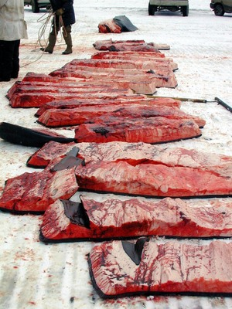
Kääbusvaala liha kasutatakse inimtoiduks. Norras on vaalaliha söömine ammune tava. Nii vaalaliha kui -rasv kuuluvad traditsioonilisele toidulauale mõnedes teisteski maailma piirkondades
Kääbusvaal on kõige väiksem kiusvaalaliik. Kääbusvaalapüük erineb täielikult mineviku tööstuslikust ja kapitalimahukast suurte vaalade püügist, mille puhul kõige tähtsam toode oli traan. Selline vaalapüügivorm on juba pikka aega vaid ajalooraamatute kirjeldada.

Vaalapüük kui elu ja surma küsimus Fääri saartel

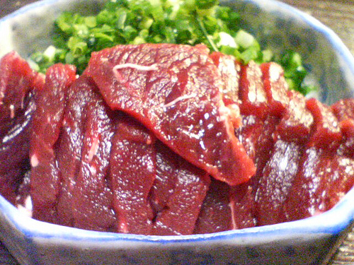

Fäärlaste jaoks on vaalapüük olnud sajandeid elu ja surma küsimus. Kasinas looduses, kus lõputud vihmad vähesegi mulla merre uhuvad, ei leidu just palju söödavat. Vaala rasv oli ja on ravimiks, vitamiini- ja energiaallikaks. Vanarahva ütlemine, et kui lõpeb vaalaliha keldris, lõpeb ka elu majas, ei vasta küll enam sajaprotsendiliselt tõele, kuid iidne uskumus on visa kaduma. Enamikus majapidamistes jälgitakse hoolega, et rasvapüti põhi iial ei paistaks.

«Vaalade kaitsmine on muidugi tänuväärt ettevõtmine, aga suurürituse käigus unustati sikud lammastest eraldada,» kommenteerib John Eysturoy kohalikust turismiametist. «Kui Norra või Jaapan püüavad vaalu tööstuslikult, siis meie ainult oma tarbeks. Vaalad on osa meie elust ja me oleme alati hoolt kandnud, et nende arv ei väheneks! Pilootvaalad pole maailmas sugugi nii haruldased!»

Nimeline normiviin
Nüüdseks on vaalapüügi-vastane rahvusvaheline kampaania Fääri saartel vaibunud. Muutunud on niipalju, et vaalu tapetakse «inimlikumalt» ja viiakse läbi põhjalikke teaduslikke uuringuid. Vanaviisi toimub aga vaalade jagamine elanike vahel, ikka vastavalt positsioonile ja püügis osalemisele. Aga ilma ei jää mitte keegi.
Kui külalised lõpuks veidi umbusklike fäärlaste usalduse olid võitnud, kutsuti nemadki pühapäeva hommikul pühast söömaajast osa saama. Meretuules kuivatatud vaalaliha meenutas värske vere maitset, soolatud pekk aga pooltoorest, kuivatatud soolalesta rasva. Kombinatsioonis sooja kartuli ja kange akvaviidiga maitses see üllatavalt hästi.
Alkohol ja Fääri saared on omaette teema, sest veel neli aastat tagasi (1993a. A. Tervonen) oli selle müük saartel keelatud. Igaühele oli nimeliselt ette nähtud normiviin ja see toimetati Taanist meritsi kohale. «Süsteem oli igati tobe,» meenutab John, «kui ma oma kasti kätte sain, tulid kõik sõbrad minu poole. Mingi osa annetasin oma õlleklubile, kus seda topeltraha eest nautimas käisin.»

